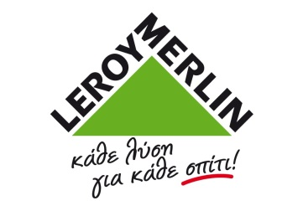

Η Εταιρεία Leroy Merlin ανήκει στο γαλλικό όμιλο ADEO που έχει 80.000 συνεργάτες και 1.035 καταστήματα σε 12 χώρες παγκοσμίως. Είναι ο 1ος Όμιλος στην Ευρώπη και ο 3ος στον κόσμο στην αγορά «Φτιάξτο μόνος σου» (Do It Yourself). Στην Ελλάδα, με σημαντικό ρυθμό ανάπτυξης, αναζητάμε πάντα συνεργάτες που μπορούν να ανταπεξέλθουν στις απαιτητικές θέσεις ενός πολυεθνικού δυναμικού περιβάλλοντος.

Η Leroy Merlin στα πλαίσια της ανάπτυξης της επιθυμεί να προσλάβει φοιτητές για πρακτική άσκηση διάρκειας 6 μηνών, οι οποίοι θα ενσωματωθούν στην ομάδα του Καταστήματος Αμαρουσίου. Οι θέσεις που επιθυμεί να καλύψει είναι:

* Σύμβουλοι πώλησης
* Υπάλληλοι Αποθήκης (Logistics )
* Είσαι άνθρωπος του εμπορίου με έντονο επιχειρηματικό πνεύμα και προσανατολισμό στην εξυπηρέτηση του πελάτη;
* Κινητοποιείσαι από την επίτευξη των στόχων;
* Επιθυμείς να δουλεύεις σε ομάδα;
* Θέλεις να αναπτύσσεις συνεχώς τις γνώσεις του/της;
* Ψάχνεις για μία εταιρεία όπου μπορεί να αναπτύξει την αυτονομία και να πάρει πρωτοβουλίες;
* Είσαι άτομα υπεύθυνα που θέλετε να κερδίσετε εμπειρία σε μια μεγάλη πολυεθνική εταιρεία

Παρακαλούμε επικοινωνήστε μαζί μας στέλνοντας το βιογραφικό σας σημείωμα καθώς και το τμήμα στο οποίο επιθυμείτε να κάνετε την πρακτική σας άσκηση στην διεύθυνση [**praktiki@leroymerlin.gr**](mailto:praktiki@leroymerlin.gr). Προθεσμία αιτήσεων έως **20 Μαίου 2016**.